

Rever e anotar com tinta digital

Utilizar tinta digital no Word  
*O documento é aberto no Modo Protegido. Clique em Ativar Edição para começar.*

Quer saber como a caneta simplifica a sua vida? Estamos aqui para ajudar. Para praticar a utilização das funcionalidades de tinta digital, procure **Experimente** ao longo deste documento.

# Familiarizar-se com a sua caneta

**Utilizações favoritas:**

* Editar documentos digitalmente



* Assinar documentos sem uma impressora
* Anotar rapidamente as notas nas margens



* Anote documentos à medida que lê para lembrar melhor as informações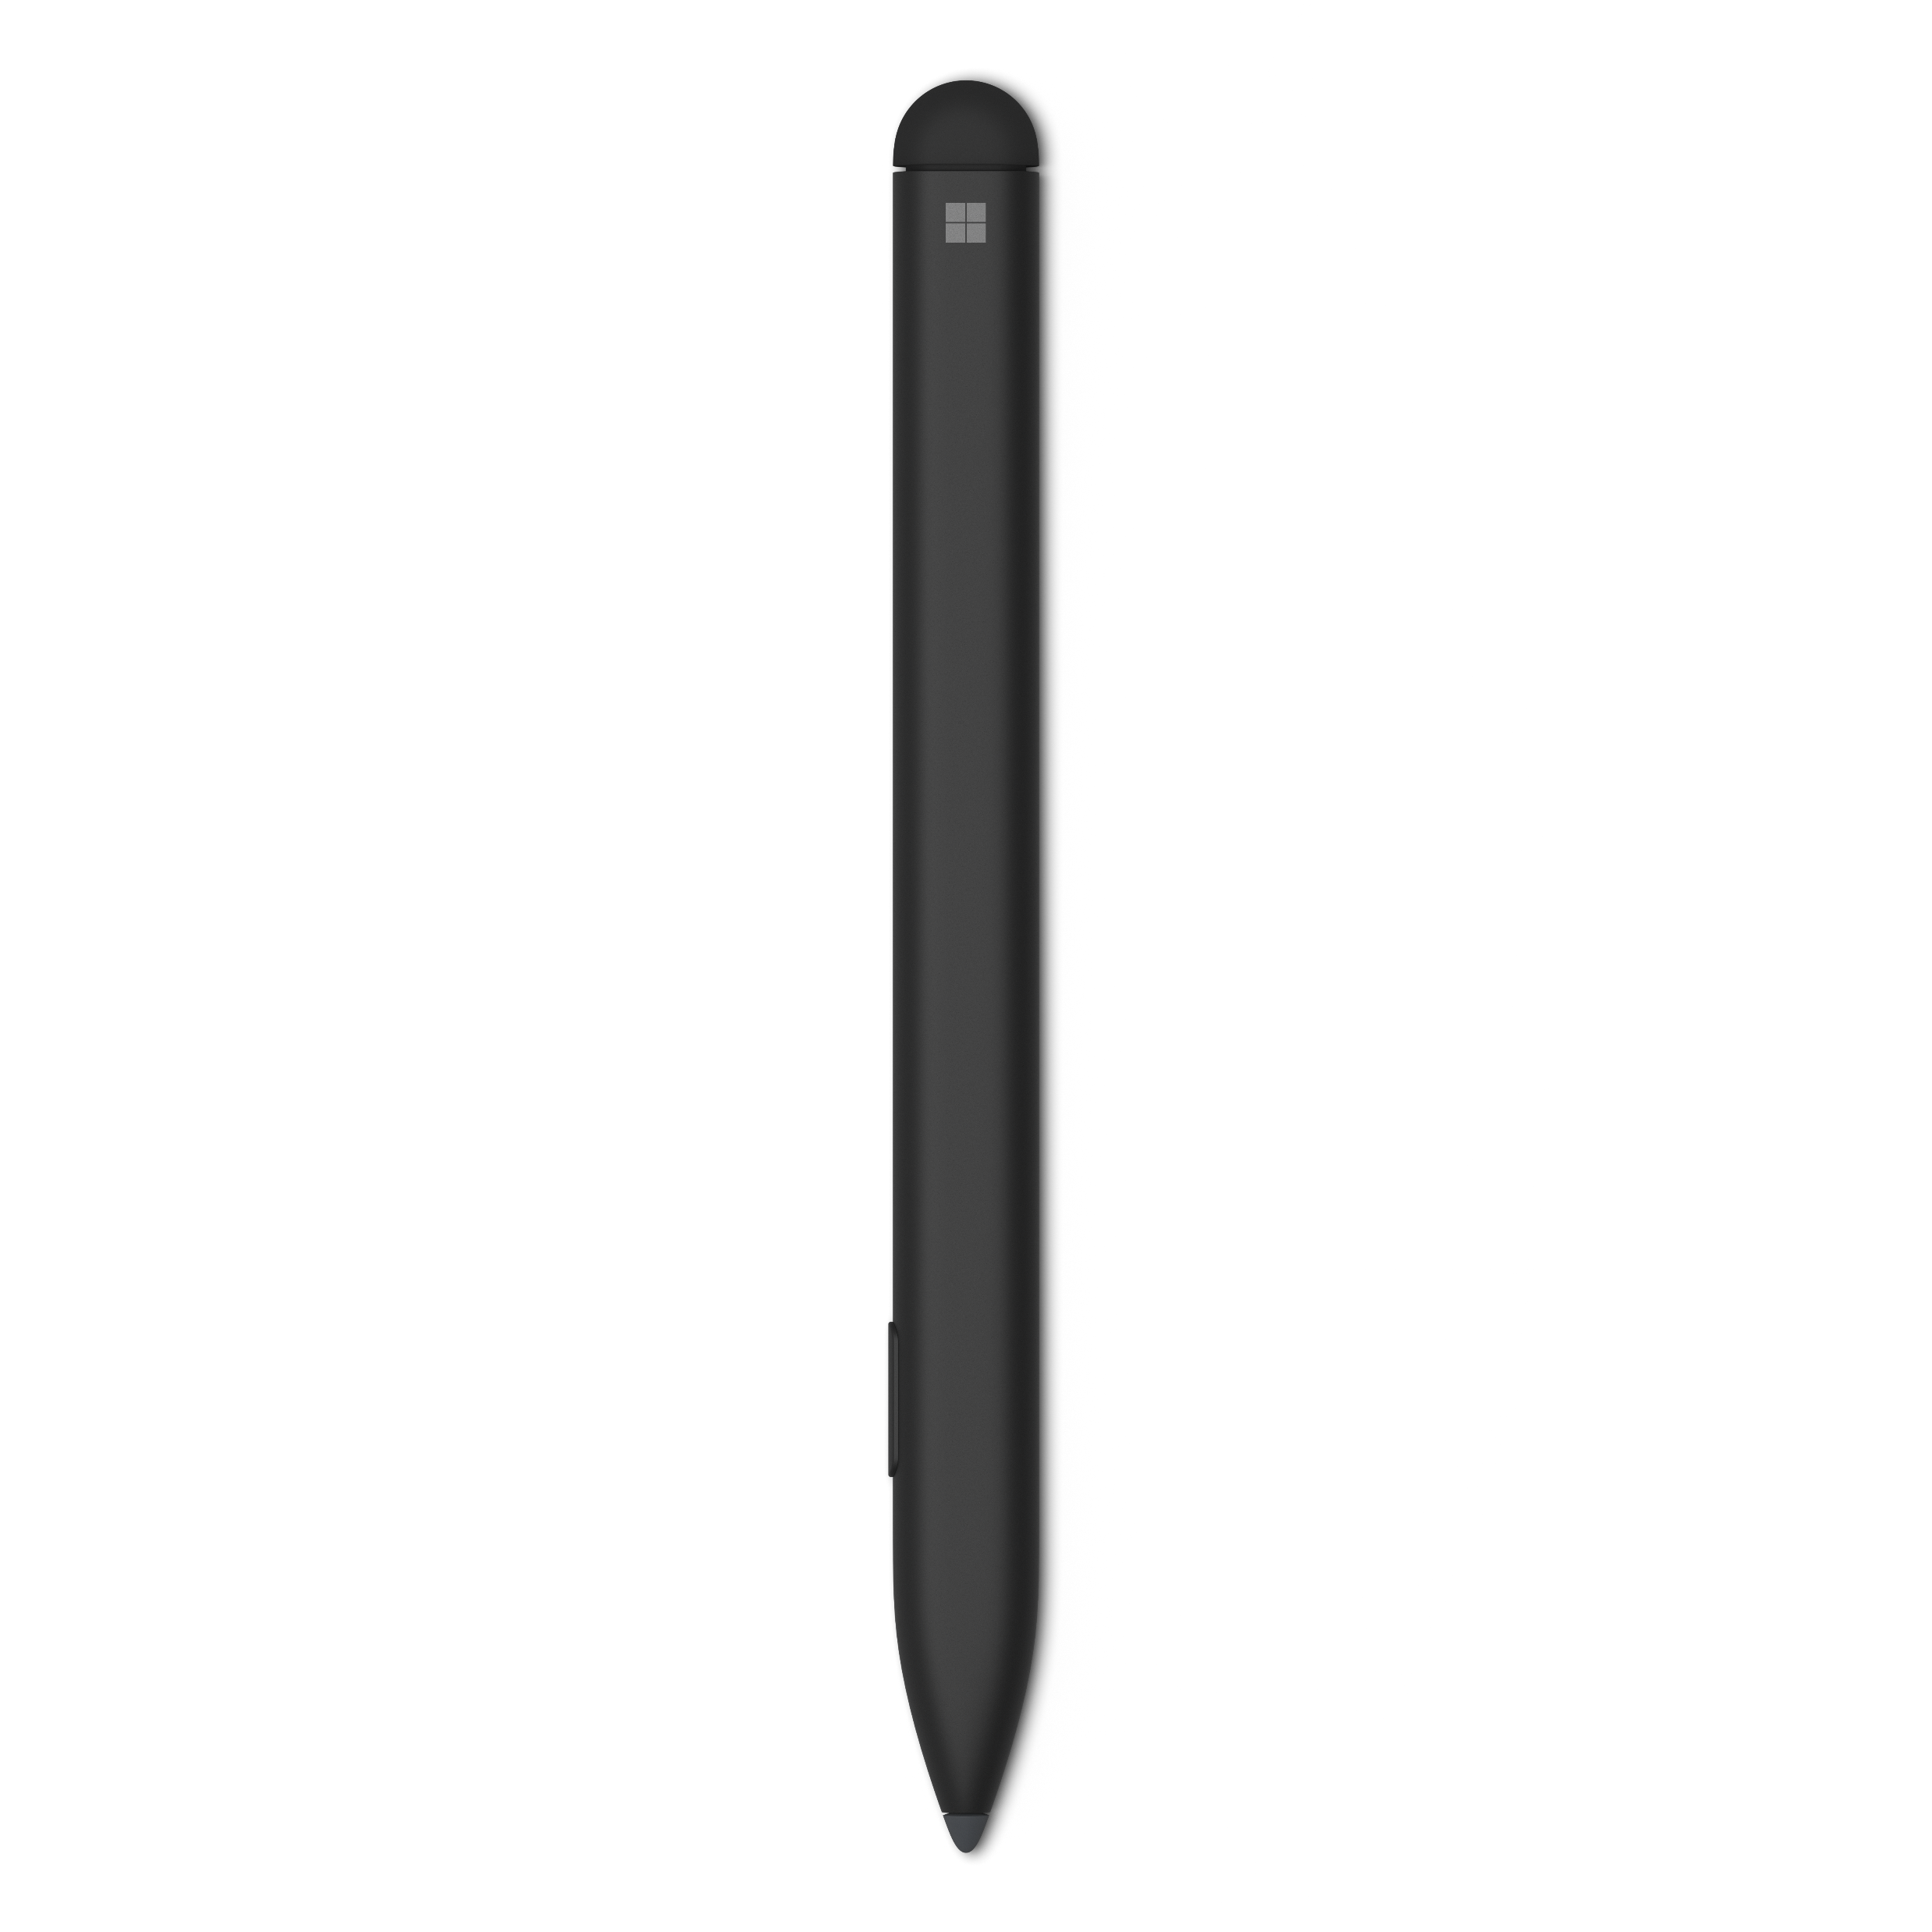



Vire a caneta de cabeça para abaixo e utilize o fim para **Apagar** qualquer tinta digital.

Para selecionar tinta digital com o **Laço** , prima e mantenha premido o botão do cilindro, toque com a caneta no ecrã e desenhe à volta da tinta digital que pretende selecionar.



Selecione o separador **Desenhar** para começar.

**Experimente:** Familiarize-se com a sua caneta! Escolha a sua cor favorita e, em seguida, utilize a sua caneta para anotar neste espaço!

# Anotar com tinta digital

**Experimente:** Conclua estas tarefas no parágrafo de exemplo para descobrir a expressão oculta.

1. Sublinhar as palavras saber, contrárioe entusiasmo.
2. Coloque um círculo à volta da expressão não é e a palavra depressa.
3. Realce as palavras *para*, *é*, e *bastante.*

**Sugestão de pro:** *Toque no* ***marcador*** *para ver as funcionalidades e opções de cores adicionais, como* ***Ajustar ao texto.***

Está pronto para saber como poupar tempo e salvar o ambiente com esta nova caneta? Este tutorial vai passar depressa, prometemos que não é um desperdício de tempo! Em primeiro lugar, saiba que este documento não deve ficar muito bonito quando terminar com ele. Pelo contrário, deve praticar utilizar a tinta digital nas margens e rabiscar. Queremos que salte da sua cadeira com entusiasmo com a sua nova caneta! Esperamos que esta caneta seja uma ferramenta que irá apreciar e utilizar frequentemente.

**Experimente:** Utilize uma caneta colorida **galaxy** para escrever à mão as palavras marcadas da secção acima na ordem em que aparecem no parágrafo.

A seguir, selecione a **Borracha** no Separador **Desenhar** ou utilize parte de trás da sua caneta para revelar a resposta abaixo:

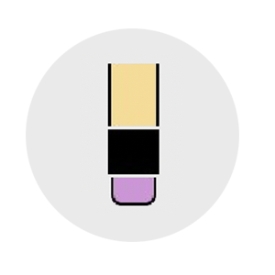  
 Aprender a voar não é muito bom, mas voar é. – Satya Nadella



# Rever com tinta digital

**Experimente:** Selecione a **Caneta de ação** no Separador **Desenhar**. Vamos ver como pode editar mais rapidamente do que nunca!



1. Pratique eliminar algumas palavras. Rabisque com a caneta sobre esta frase.
2. Traçar círculos em volta do texto é uma forma rápida de selecionar texto para alterá-lo para negrito, itálico, etc. É possível colocar esta frase em negrito com uma caneta?
3. Quer inserir rapidamente uma palavra? Desenhe um acento circunflexo para adicionar uma palavra a esta frase.

**Sugestão de pro:** Consulte o artigo **Ajuda de Gestos de Tinta Digital** no menu pendente da caneta de ação para consultar as ações suportadas.

# Tem mais perguntas acerca da tinta digital?

Escreva o que pretende conhecer na **Barra de pesquisa**.

[Consulte este guia para ver as funcionalidades de tinta digital disponíveis](https://support.microsoft.com/pt-pt/office/desenhar-e-escrever-a-tinta-digital-no-office-6d76c674-7f4b-414d-b67f-b3ffef6ccf53?ui=pt-pt&rs=pt-pt&ad=pt)